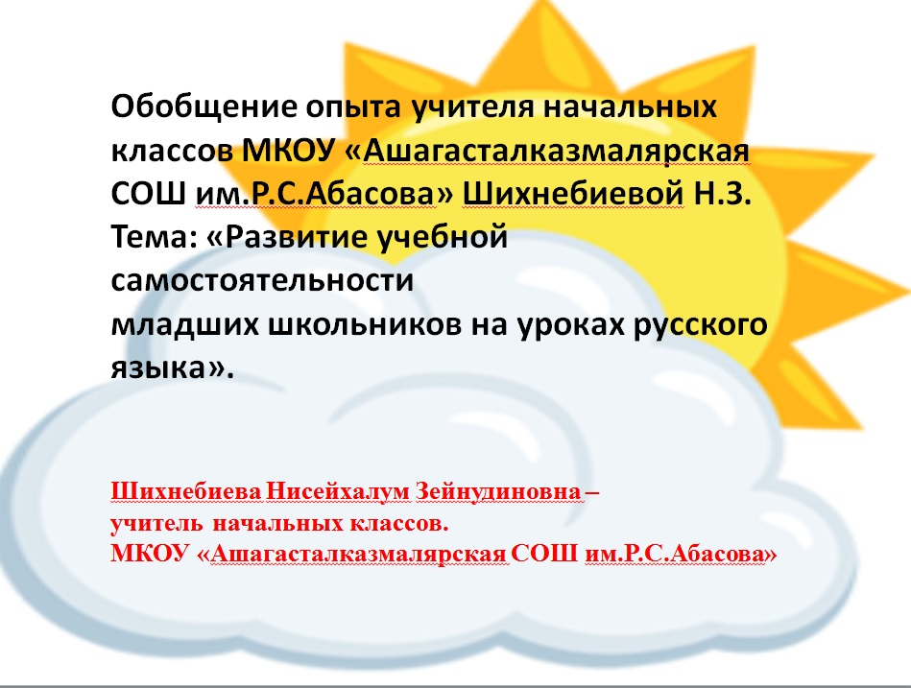

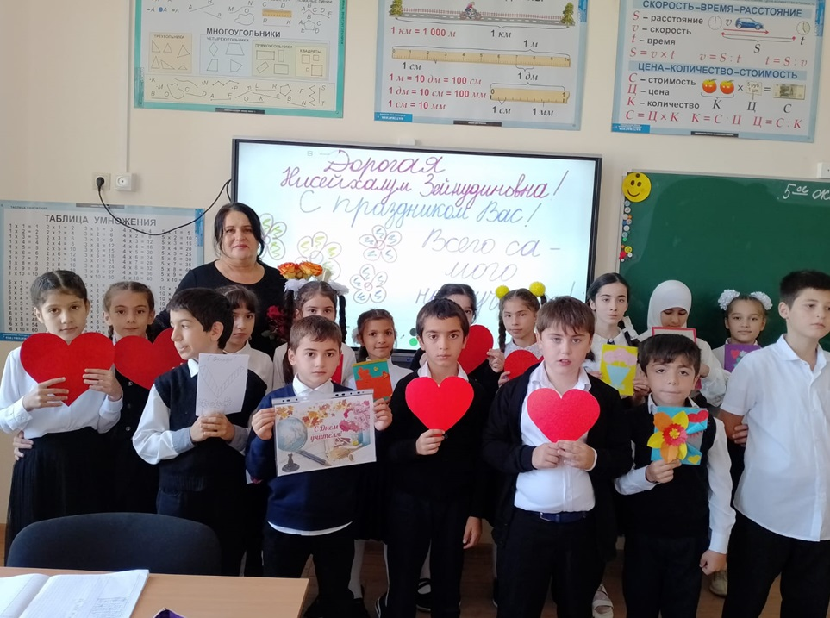

Добрый день, мои дорогие!

Посмотрите друг на друга и улыбнитесь! Ведь улыбка всегда украшает человека!

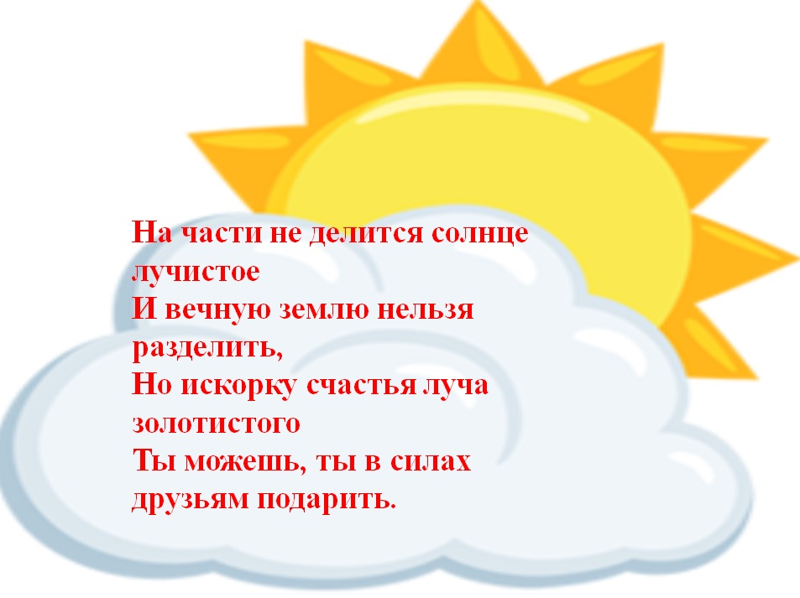

Желаю, чтобы у вас всегда было хорошее настроение и чтобы вы всегда сияли от счастья!

Мои ученики будут узнавать новое не от меня. Они будут открывать это новое сами.

Моя главная задача – помочь им раскрыться, развить собственные идеи.

Сегодня мы с вами поговорим об учебной самостоятельности на уроках русского языка в младших классах, и вы будете выступать в роли учеников.

В условиях введения стандартов нового поколения задача учителя начальных классов состоит в том, чтобы обеспечить организацию учебной деятельности учащимся таким образом, чтобы в процессе этой деятельности развивались бы способности и каждый ученик смог бы достичь своего расцвета.

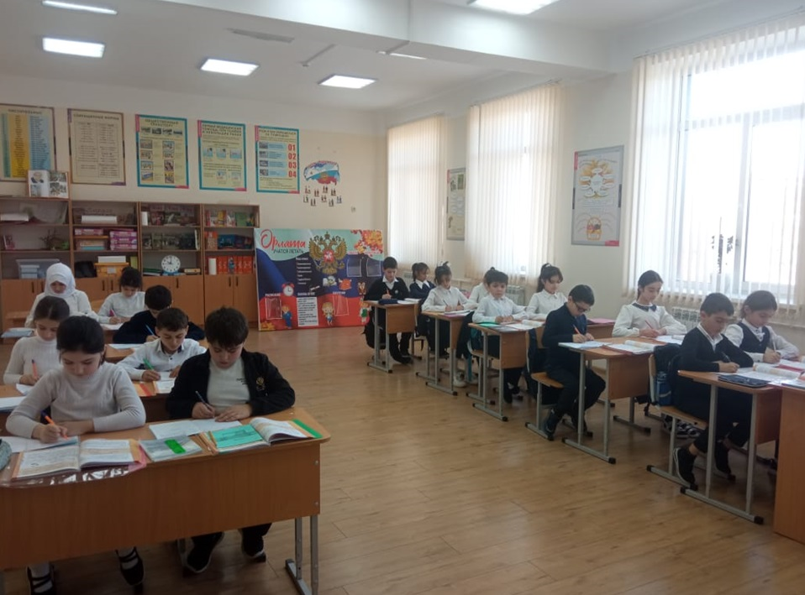

На протяжении многих лет работы в начальных классах я наблюдала, что занятия русским языком не всегда вызывают интерес у учащихся. Некоторым интересно, а некоторые считают его скучным предметом. Для того, чтобы урок прошёл хорошо, задания должны вызывать у учащихся интерес (для самостоятельной работы). Действенным средством при развитии самостоятельности у учащихся начальных классов является групповая форма обучения, также можно провести в парах. Использование групповых форм ведёт к тому, что у учащихся возрастает познавательная активность и творческая самостоятельность, меняется способ общения между собой, учащиеся оценивают свой результат и результат групповой работы.

Приведу примеры заданий, которые я провожу на уроках русского языка именно для

**Игра «УЧИТЕЛЬ – УЧЕНИК»**

Зима – Зимы

Больной – Боль

Ловил – Ловит

При изучении темы «Безударные гласные, проверяемые ударением» провожу игру. Изготавливаю на весь класс карточки, нумерую их. В них пишу слова с безударной гласной, а рядом проверочное слово. Карточки на одном уроке раздаю детям 1 варианта. Они «Учителя». Слова диктую детям 2 варианта. Они пишут слова.

А рядом проверочные. А ученик-учитель по готовой карточке проверяет и ставит оценку. На другой урок меняются ролями. Задания у вариантов разные. (карточки)

_Также на уроках русского языка использую метод, который называется «Кластер»

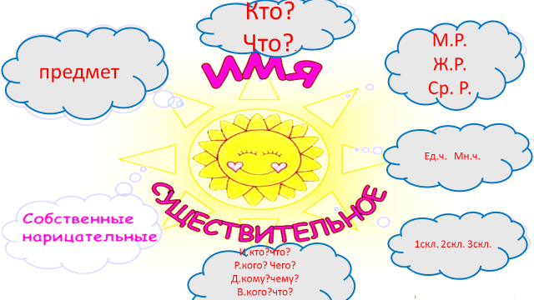

Кластер – это способ графической организации материала. Учителя наши используют этот приём. Уроки с применением этого метода дают учащимся проявить себя. Кластер – это метод самостоятельной работы учащихся. Они с удовольствием составляют его.

Изучив тему «Имя существительное», записываем то, что они знают об имени существительном.

Работаем так. Сначала ученик вспоминает, что он знает о существительном, потом работают в группах. Этот метод учит детей самостоятельно добывать знания. Вот такой кластер составили дети, работая в группе. У нас будет такая работа. (глагол и прилагательное). Можете опираться на образец: Поменяйтесь, пожалуйста, работами, будет взаимопроверка, (вспоминаем части речи). При выполнении какого разбора нам помогает этот метод?

Интерес вызывают задания творческого характера. Учащимся предлагают самостоятельно восстанавливать текст по картинкам. На доску вывешиваю тексты, в которых некоторые слова заменила картинками. Такие задания способствуют самостоятельности, стимулируют их творческие способности. Давайте прочитаем:

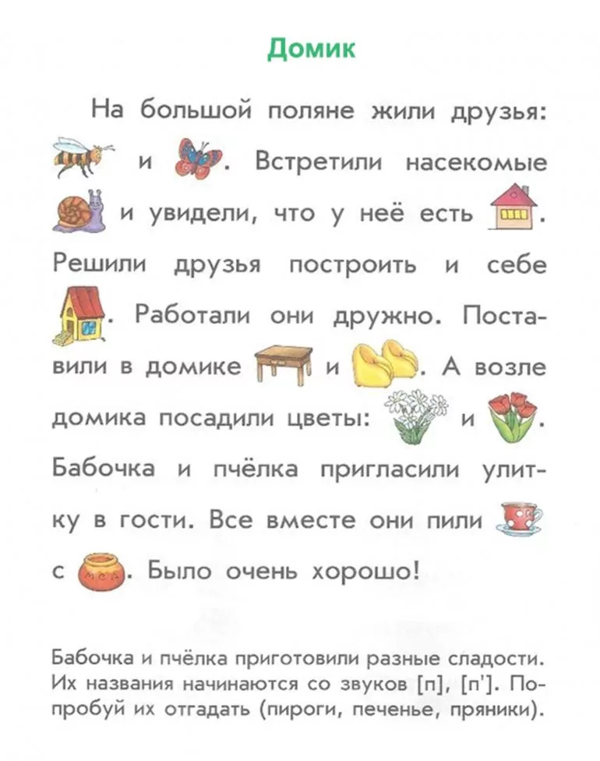

Вопрос: Бабочка и пчёлка приготовили разные сладости. Их названия начинаются со звука П. (Пироги, печенья, пряники),

Ещё на уроках русского языка использую также орфографические задачки. Здесь меняются задания разного уровня сложности по каждой теме, имеется дополнительная информация. Можно работать в парах, а можно самостоятельно.

Вопросы шутки:

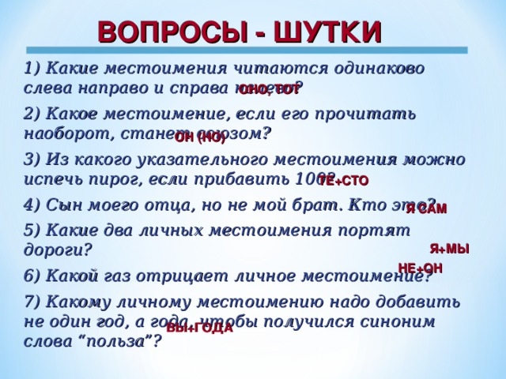

СЛАЙД: Для развития интереса готовлю такие вопросы-шутки.

- Чем кончается день и ночь?

- что стоит посередине земли?

- от чего утка плавает?

(Утка домашняя птица или дикая? А ещё каких домашних птиц вы знаете?)

- Может ли цапля назвать себя птицей?

(Чем птицы отличаются от других животных?)

- Какой город летает?

(Какие ещё города вы знаете?)

Здесь идёт межпредметная связь с открытым миром. Такая работа неразрывно связана с развитием их мышления.

Не последнее место в развитии интереса на уроках русского языка занимает работа с ребусами. Сейчас у нас будет работа в парах.

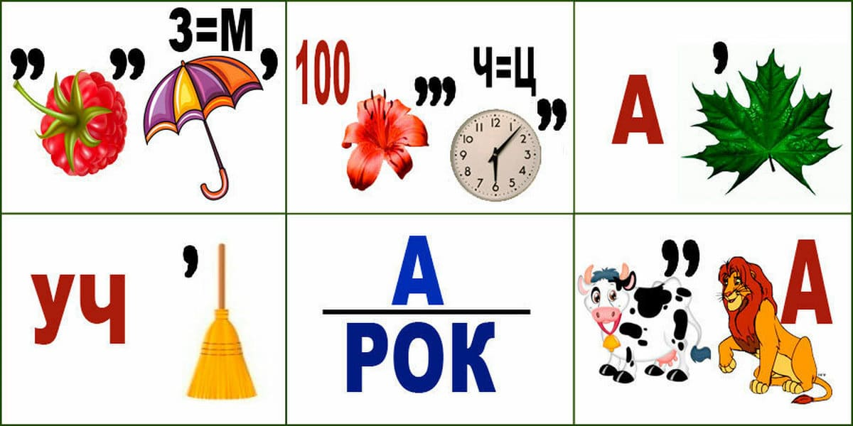

Составьте из ребусов слова. Для работы с детьми я выбираю лёгкие ребусы, чтобы они могли отгадать быстрее. Потом проводим такую работу. Составляем из слов предложение, находим части речи, даём характеристику предложения, выписываем словосочетания, делаем разборы, склоняем существительные по падежам. Таким образом, работы творческого характера считаются наиболее эффективным видом самостоятельной работы.

Каждому учителю хочется. Чтобы ученикам было интересно писать диктанты, чтобы этот процесс проходил с удовольствием. Существует много видов письменных работ – диктантов: выбором, словарные, зритель., объяснит., тестовые, творческие работы, и т. д. Часто на уроках провожу картинные диктанты. Например: на доске прикреплены картинки, дети самостоятельно пишут слова, выделяют орфограммы,

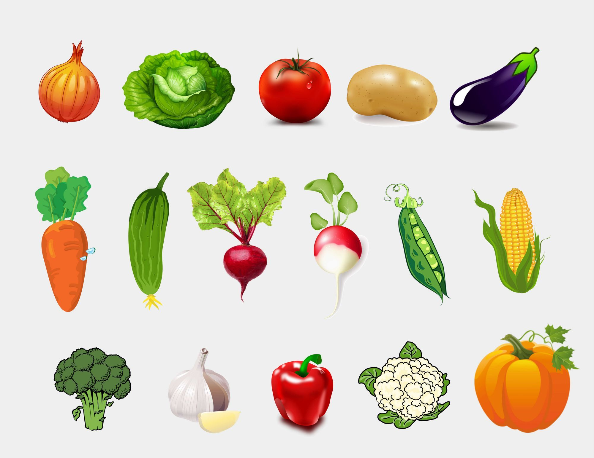

Словарные диктанты провожу в такой форме. Загадываю загадки, дети пишут отгадки – слово, процесс отгадывания загадок оттачивает ум, приучает детей к рассуждению. Например: длинное ухо, комочек пуха, прыгает ловко, любит морковку. Пишем отгадку, выделяем орфограмму, если она есть в слове, подбираем несколько прилагательных. Но после изучения большой орфографической темы даются контрольные диктанты. Вот здесь уже некоторые дети боятся писать диктанты. Болезненно переносят, когда получают отрицательные оценки. Для этого иногда нужно проводить диктанты в игровой форме. Например, при завершении темы «Удвоенные согласные» провожу диктант.

Сначала загадываю загадки,

1. Зверь путный живёт в дупле,

Любит там сидеть в тепле,

Хоть дупло совсем не грелка,

Зиму там проводит ………

1. Дружбу водит лишь с лисой,

Это зверь сердитый, злой,

Он зубами щёлк да щелк,

Очень страшный серый -----

- О ком мы сегодня напишем диктант?

Послушайте, я сейчас прочитаю:

Рассвет в лесу. Беззаботная белка прыгала с ветки на ветку. И вдруг она упала с ветки. А под ним лежал сонный волк. Волк проснулся и схватил ценную добычу.

- Ребята, вы переживаете за белочку? А чтобы помочь белочке, вы должны писать диктант без ошибок, вспомнить орфограммы и словарные слова.

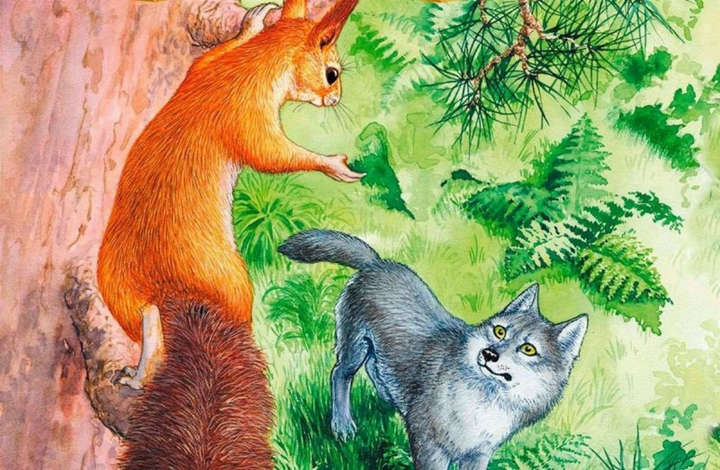

У детей появляется чувство ответственности, внимательности, помощи и сострадания. Задача современного учителя – научить детей учиться. Для этого нужно изменить роль ученика, из пассивного слушателя превратить его в активного участника учебного процесса. Это трудно, потому что многие дети сегодня просто не хотят учиться. Нет желания, терпения, усидчивости.

Сегодня ребёнок, который не только умеет, но и стремится читать, делает это с удовольствием – а не «По принуждению» - огромная редкость. Но тем не менее, есть в каждом классе ученики, которые могут извлекать из прочитанного нужную информацию, обсуждать прочитанное, составляет стихи. Вот, например, учащиеся моего класса сами подготовили такие книжки своими руками. А одна девочка из класса сочинила стихи и сделала такую книжку. Сейчас я вам один стих прочитаю. (1. Котёнок 2. Зи хуьр)

Групповая работа. (книжки, стихи)

Также на уроках для развития самостоятельности раздаю вот такие карточки, а они сочиняют мини-сочинения. Иногда они работают в парах, вместе сочиняют сочинения.

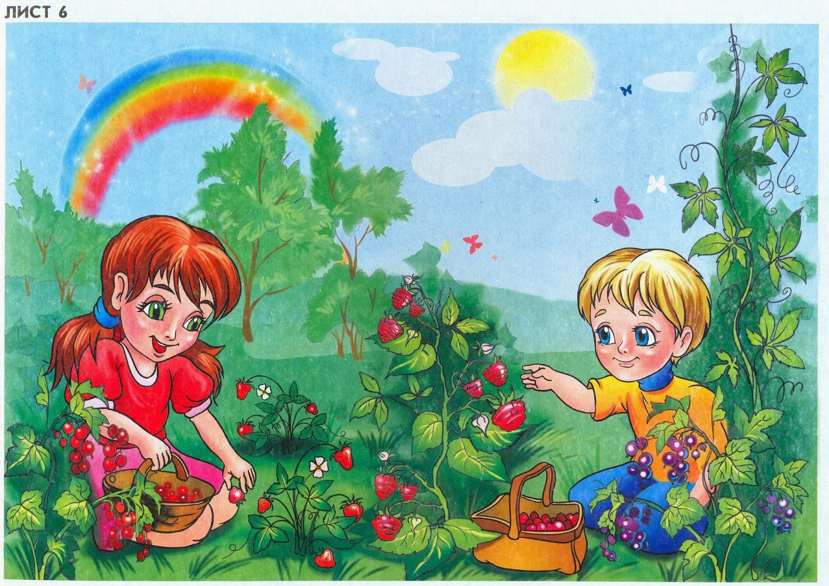

Такая работа развивает познавательную и творческую деятельность.

Систематизировать имеющиеся знания, излагать сложные понятия в краткой форме помогает метод синквейн. Давайте вспомним, что такое синквейн.

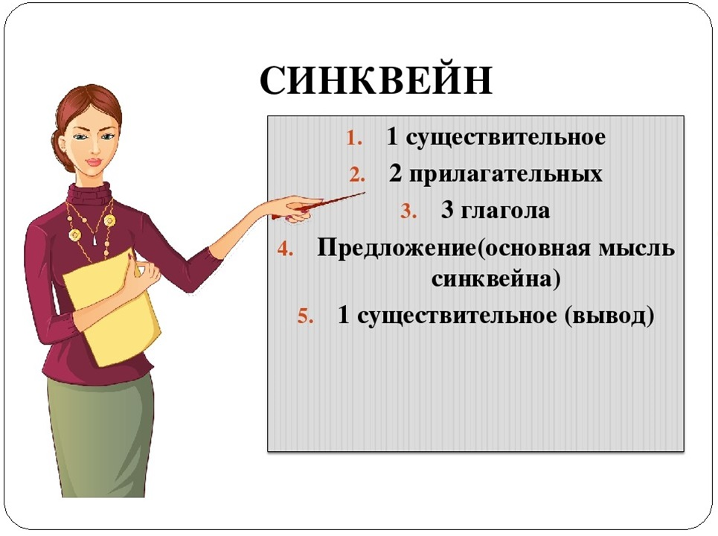

Вы все прекрасно знаете басню И. А. Крылова «Ворона и Лисица». Недавно я провела открытый урок по этой теме. Дети составили синквейн.

Сейчас я вам раздам листочки с этой басней. Вы прочитайте, вспомните и составьте синквейн. Вы составьте синквейн про ворону. А эта группа – про лису.

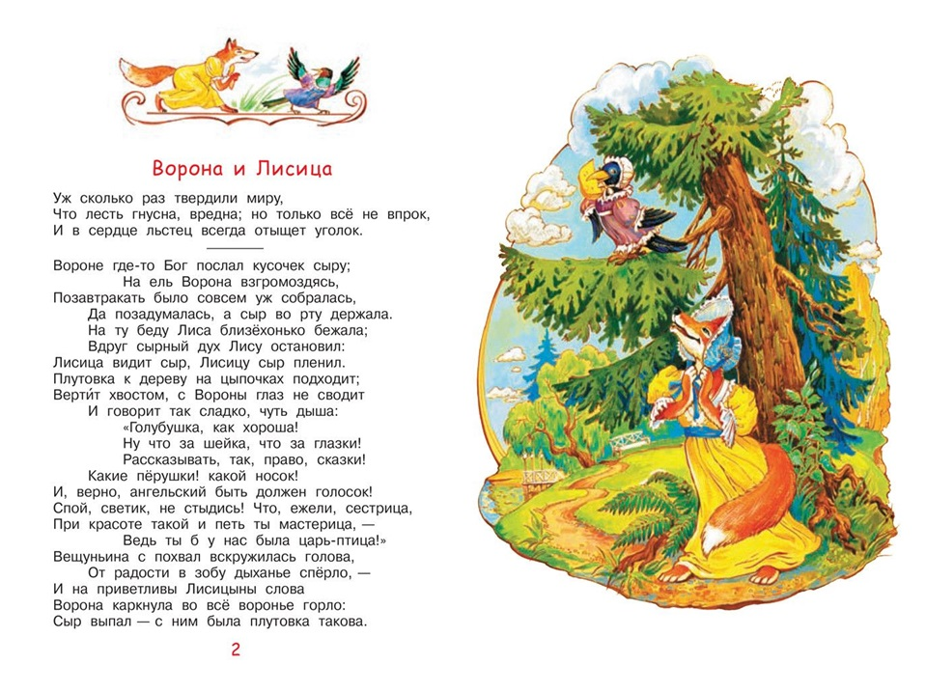

Ворона

Глупая, доверчивая

Сидела, слушала, каркнула

Осталась без сыра

,,,,,,,,,,,

Лисица

Хитрая, длинная

Хвалит, хватает, …….

Плутовка

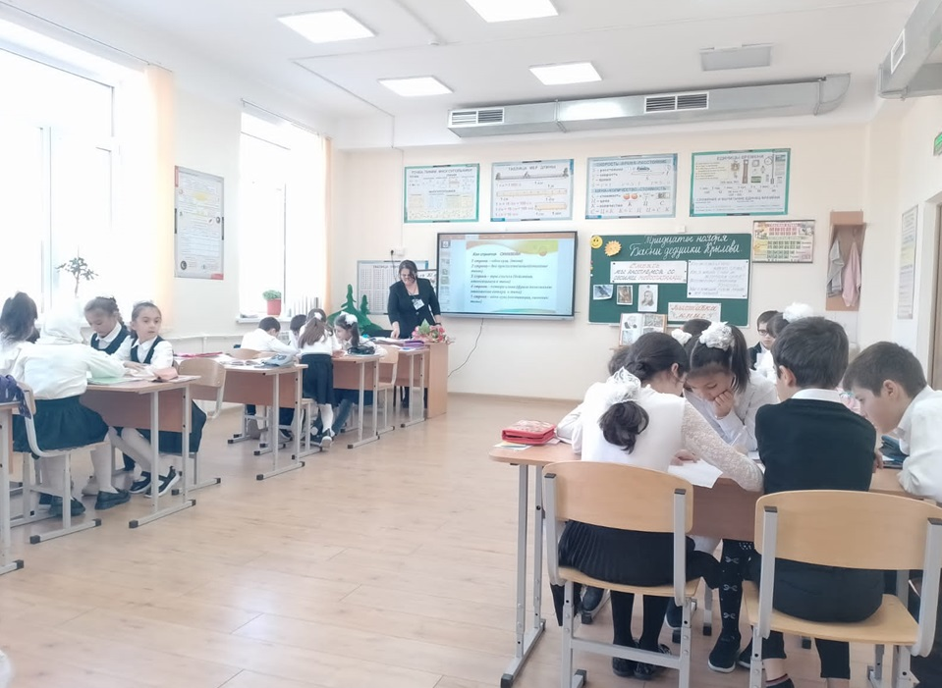

(После того, как закончили, идёт взаимопроверка). Происходит межпредметная связь с уроком литературного чтения. Самостоятельное выполнение заданий – самый надёжный показатель качества знаний. Важно помнить то, что сегодня ребёнок делает с помощью родителя, завтра он сможет выполнить самостоятельно. Можно предложить памятки. Вот одна из них:

Памятка: «Как выполнять задания по русскому языку?»

В старших классах, например, в 4 классе результат будет гораздо лучше, если ученик исправит ошибку сам. Иногда в диктантах я ошибки не исправляю, а подчёркиваю в слове ошибку ручкой красного цвета. Это не даёт гарантию, что ученик никогда не повторит ошибку, но он найдёт способ её исправить. За письмо детям ставлю 2 оценки. Например: 5/5 или 5/4. Первая – это грамотное письмо, вторая за каллиграфию.

Орфограмму в 1 классе дети выделяют ручкой зелёного цвета. Во-первых, детям нравится использовать при письме 2 цвета, а во-вторых, здесь тоже проявляется самостоятельность ребёнка, сами находят орфограммы.

У доски всегда работают с комментированием.

При изучении темы «Фразеологизмы» очень полезны такие упражнения. (Крылатые выражения, которые делают речь интереснее и богаче).

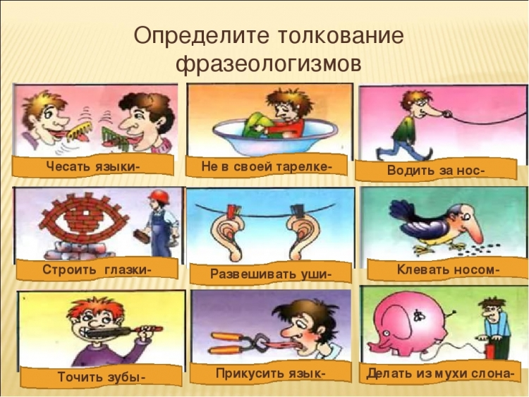

Угадайте фразеологизмы,

1. Спустя рукава – лениво, не стараясь, неохотно.
2. Уши развесил – слушать охотно, с любопытством.
3. Зарубить на носу – хорошо запомнить.
4. Водить за нос – врать, обманывать, не выполнять обещания.
5. Как кошка с собакой – плохо ладят.
6. Кот плакал – преувеличивать, из мухи слона делать.

На этапах повторения и закрепления знаний, провожу работу над пословицами. Работа с пословицами и поговорками на уроках вызывают большой интерес. Провожу в такой форме:

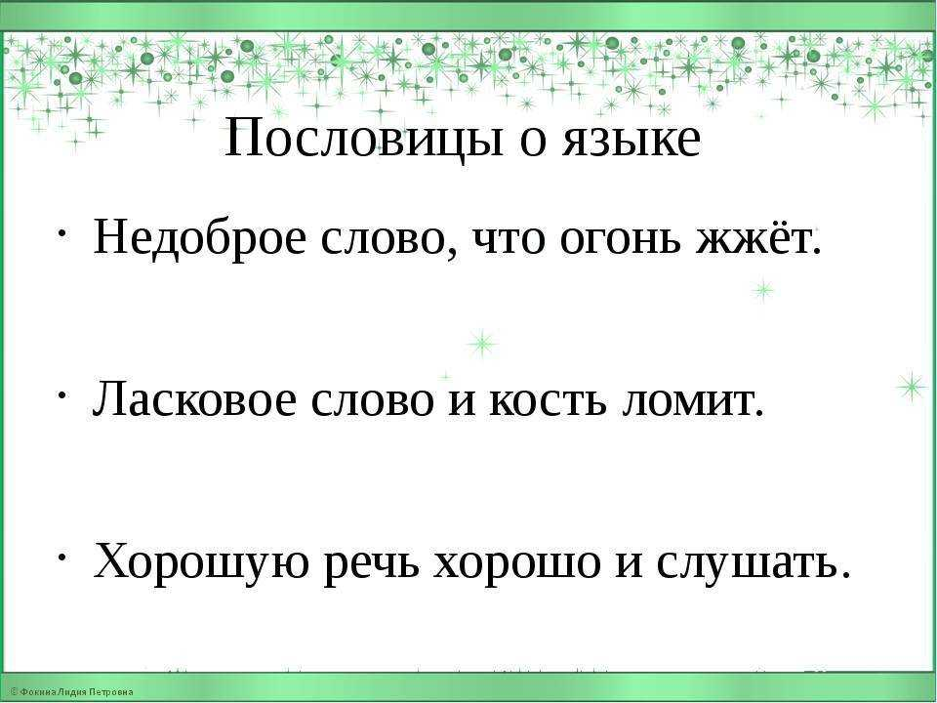

1. Не воробей …….
2. Продукт, который маслом не испортишь.
3. Труд – лень
4. Дело – мастер.
5. Волк – лес

Работая над такими упражнениями, я пришла к выводу, что уровень самостоятельности учащихся может быть повышен, развивает у детей интерес к изучению русского языка, развивает творческую и познавательную активность.

И что я хочу в заключение сказать?

Наверное, нет родителей, которые не мечтали бы о том, что их дети станут успешнее, чем они. Дети все разные, но каждый из них индивидуален, у кого-то способности проявляются раньше, у кого-то позже. И наша задача – помочь детям. Научить их учиться.

Наше занятие подошло к концу. Буду очень рада, если вы для себя взяли что-то полезное и интересное.

Примите от наших детей этот музыкальный подарок.

- Песня

- Стих

